|  |  |  |  |  |  |  |  |  |  |  |  |  |  |  |  |  |  |  |  |  |  |  |  |  |  |  |  |  |  |  |  |  |  |  |  |  |  |  |  |  |  |  |  |  |  |  |  |  |  |  |  |  |  |  |  |  |  |  |  |  |  |  |  |  |  |  |
| --- | --- | --- | --- | --- | --- | --- | --- | --- | --- | --- | --- | --- | --- | --- | --- | --- | --- | --- | --- | --- | --- | --- | --- | --- | --- | --- | --- | --- | --- | --- | --- | --- | --- | --- | --- | --- | --- | --- | --- | --- | --- | --- | --- | --- | --- | --- | --- | --- | --- | --- | --- | --- | --- | --- | --- | --- | --- | --- | --- | --- | --- | --- | --- | --- | --- | --- |
| **114年阿里山「鄒遊達人」鄒文化培訓課程**  **招募簡章**  主辦單位：交通部觀光署阿里山國家風景區管理處  執行單位：鉅拓科技有限公司  一、辦理目的  為提升阿里山部落旅遊接待品質與導覽內涵，特別舉辦「鄒遊達人」鄒文化導覽人才培訓，透過系統性課程安排培育專業的導覽人才，深化阿里山部落旅遊體驗，打造兼具文化深度與服務水準的部落觀光品牌。  二、培訓對象  以年滿20歲，阿里山鄒族、原住民族人優先錄選，建議阿里山九大部落各協會派4名以上原住民夥伴參與培訓，通過培訓者可成為各部落導覽優先合作對象，為各部落觀光導覽持續扎根；並開放設籍阿里山鄉導遊人員、本處志工及對鄒族部落在地人文與地景特色導覽具高度興趣且具服務熱忱與奉獻精神者皆可報名參加。  三、阿里山鄒遊達人 – 考核方式  參與「阿里山鄒遊達人培訓」學員，需完成下列項目，始具備參與考核資格：   1. 課程總時數40小時，學員參與課程時數至少需滿30個小時。 2. 繳交課程學習心得。   四、培訓名額  名額30人，依報名先後順序錄取，額滿為止，如超過30人，將以鄒族、原住民族人為優先。  **五、阿里山鄒遊達人 – 鄒文化培訓課程表**  培訓日期：8/19(二)-22(五)、8/25(一)  培訓地點：阿里山災變庇護所 (阿里山鄉公所旁)及各課程教學景點   |  |  |  | | --- | --- | --- | | **時間** | **課程內容** | **講師** | | 8/19(二)  09:00-12:00  12:00-13:00中餐  13:00-18:00導覽見習 | 導覽解說技巧要領  鄒族文史發展(傳統建築、祭儀)與達邦、特富野大社文化導覽解說 | 陳巨凱 老師  陳明利 老師 | | 8/20 (三)  09:00-12:00  12:00-13:00中餐  13:00-18:00 | 鄒族祭典與神話故事  農村再造與旅遊產業  整合案例分享 | avai 'e vayayna  汪義福 老師  黃星豪 老師 | | 8/21 (四)  09:00-12:00  12:00-13:00中餐  13:00-18:00 | 青年返鄉與地域品牌振興  在地元素形塑活動價值  鄒族河川及捕漁文化」  案例分享  鄒族狩獵文化與禁忌 | 黃星豪 老師  摩奧•悟吉納  溫英傑 老師  浦忠勇 老師 | | 8/22 (五)  09:00-12:00  12:00-13:00中餐  13:00-18:00 | 鄒族文化觀光與資源應用  鄒族傳統歌謠解析 | yapas niahosa  梁錦德 老師  sayungu 'e tiaki'ana  鄭佩茜 老師 | | 8/25 (一)  09:00-12:00導覽見習  12:00-13:00中餐  13:00-18:00導覽見習 | 鄒族步道見習與導覽解說  鄒族文物介紹  鄒族貢禮之石/植物辨識導覽 | voyu湯進賢 老師  iysungu e yakumangana  楊啟川 老師 |   七、阿里山鄒遊達人 – 評鑑考核  1.評鑑考核時間：8月29日(五) 09：00-17：00  2.評鑑考核地點：阿里山觸口遊客中心2F多媒體室  3.考核評比方式：以本次鄒文化課程內容考核，學員抽取考題現場上台應答。  4.評鑑考核標準：由本次課程老師評分，平均達80分以上者合格。   |  |  | | --- | --- | | **評分項目** | **權重** | | **鄒族文化與部落知識掌握度為主**  鄒文化專業知識、臨場反應、  問題判斷 | 70% | | **儀態與言辭**  禮貌、態度、舉止、聲調、  語言表達能力 | 20% | | **個人特質**  志趣、領導、理解、服裝 | 10% |   八、阿里山鄒遊達人 – 結訓證書頒發  證書頒發時間：8月29日(五) 17：00-17：30。  證書頒發地點：觸口遊客中心2樓多媒體放映室  九、報名方式  申請方式及應備文件：即日起至8月13日(三)17:00額滿為止，以填寫google表單或電子信件mail「ysl11251125@gmail.com」至執行單位信箱，以電子信件系統上顯示之收件日期為準，逾期不予受理。  註 1：電子郵件標題請註明報名「114年阿里山部落鄒遊達人培訓課程 - 學員姓名」，若無完整標示以致不易辨識， 將會影響報名資格。  註 2：若使用寄送電子郵件之方式，請同時提供word及PDF 檔案。  十、應備文件  欲參與培訓課程者，應備齊下列申請表及行銷推廣同意書。   |  |  |  |  | | --- | --- | --- | --- | | **培訓課程報名表** | | | | | 填表日期 | 年 月 日 | 編號 | (由執行單位填寫) | | 姓名 |  | 村/部落 |  | | 族別 |  | 性別 |  | | 出生年月日 |  | 身分證字號 |  | | 手機號碼/市話 |  | LINE ID |  | | 工作單位 |  | 職稱 |  | | 地址 |  | | | | 電子郵件 |  | | | | 報名原因 |  | | |   ▲備註：上述個資僅供執行單位安排學員本年度轄區外學習交流參訪投保使用。  線上報名google表單： <https://forms.gle/TWXT4VnJ2m24Zowj9> |

|  |
| --- |
| **114年阿里山「鄒遊達人」鄒化培訓課程招募簡章同意書**  本人______________參與「114年阿里山鄒遊達人培訓課程」，願意配合交通部觀光署阿里山國家風景區管理處整體行銷與影像紀錄，其著作權及影像播放權屬交通部觀光署阿里山國家風景區管理處所有。  此致  交通部觀光署阿里山國家風景區管理處  填 表 人：  連 絡 電 話：  地 址：  中華民國 114 年 ___ 月 ___ 日 |

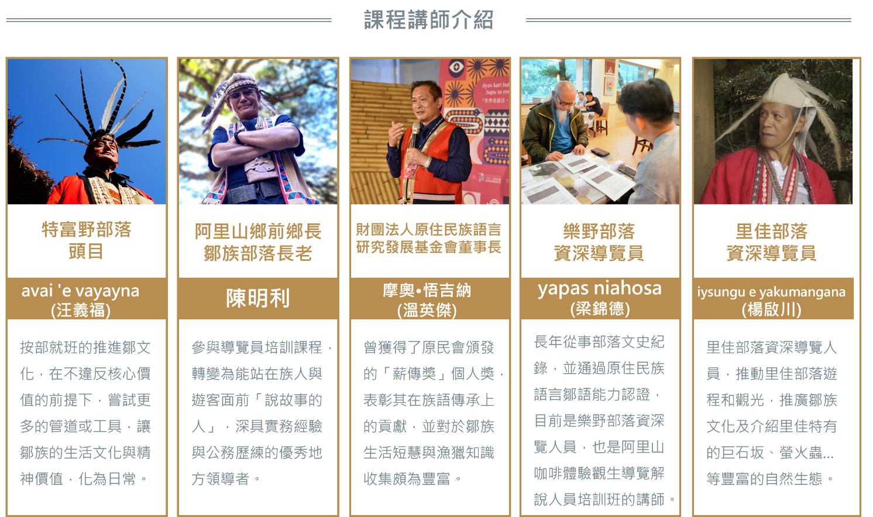**2025阿里山鄒文化培訓課程-講師簡介(10位)**

